Terminale Bac EDS Physique-Chimie Polynésie 2021 Correction ©https://labolycee.org EXERCICE B – SYNTHÈSE D’UN BIOCARBURANT (5 points)

1. L’ester méthylique de colza contient sans surprise une fonction ester :
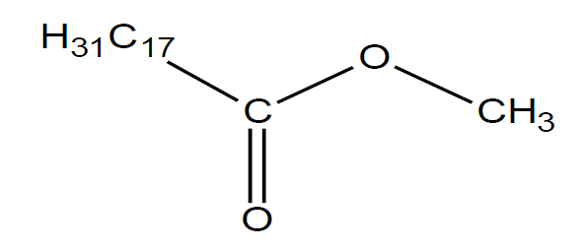

2. La formule brute de l’ester méthylique de colza est C₁₉H₃₄O₂
Donc

3. Les conditions opératoires destinées à augmenter la vitesse de synthèse sont :
- le chauffage car la température est un facteur cinétique,
- l’ajout de la solution d’hydroxyde de sodium qui joue le rôle de catalyseur (substance dont la présence diminue la durée de la réaction).
Éventuellement, on peut citer l’agitation qui favorise le contact entre les réactifs.

4. transformation des réactifs, : étapes 1 et 2
séparation du produit étape 3
(les étapes 4 et 5 sont des étapes de purification et l’étape 6 sert à la caractérisation du produit)

5. donc (dans la même unité que la valeur de référence)

6. Déterminons d’abord la valeur de l’incertitude-type :
Ainsi (1 seul CS, arrondi au supérieur)
La valeur de doit avoir la même précision que :

7. La valeur de référence de la masse volumique est
Le quotient (z-score) vaut donc
Cette valeur est élevée (supérieure aux valeurs 1 ou 2 usuelles) donc le résultat n’est pas en accord avec la valeur de référence : il est probable que le produit ne soit pas pur.
8. Calculons les quantités de matière des réactifs :
- Huile de colza :
- Méthanol :
En tenant compte de la stœchiométrie de l’équation C₅₇H₉₈O₆ + 3 CH₃OH → 3 C₁₉H₃₄O₂ + C₃H₈O₃ ,
(0,26 mol) donc le méthanol est bien introduit en excès.
Ainsi, l’huile de colza est le réactif limitant donc
Donc

9. L’ester méthylique de colza étant le produit voulu,
- (voir question 8.)
Ainsi,

